23 июня
125 лет со дня рождения
Анны Андреевны Ахматовой (Горенко),
(1889—1966),
русской поэтессы
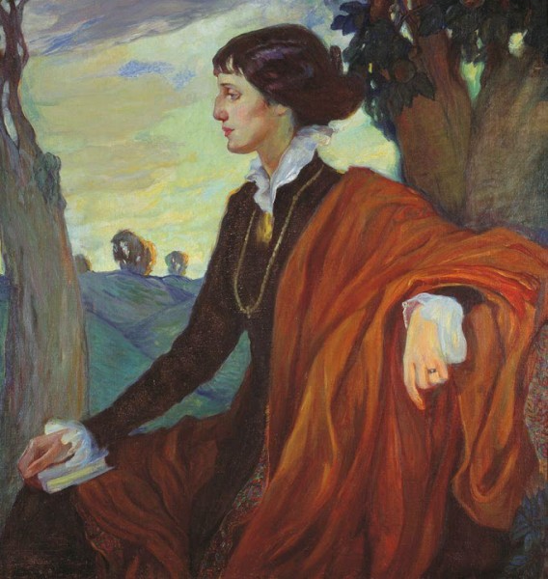
Анна Андреевна Ахматова (фамилия при рождении — Го́ренко; 11 (23) июня 1889, Одесса, Российская империя — 5 марта 1966, Домодедово, Московская область, РСФСР, СССР) — одна из крупнейших русских поэтесс XX века, писательница, литературовед, литературный критик, переводчик.
Судьба поэтессы была трагична. Хотя сама она не была в заключении или изгнании, репрессиям были подвергнуты трое близких ей людей (её муж в 1910—1918 годы Н. С. Гумилёв расстрелян в 1921 году; Николай Пунин, третий гражданский муж (официально брак зарегистрирован не был), трижды был арестован, погиб в лагере в 1953 году; единственный сын Лев Гумилёв провёл в заключении в 1930—1940-х и в 1940—1950-х годах более 10 лет). Горе вдовы и матери заключённых "врагов народа" отражено в одном из наиболее известных произведений Ахматовой — поэме "Реквием".
Признанная классиком отечественной поэзии ещё в 1920-е годы, Ахматова подвергалась замалчиванию, цензуре и травле (включая "персональное" постановление ЦК ВКП(б) 1946 года, не отменённое при её жизни), многие её произведения не были опубликованы не только при жизни автора, но и в течение более чем двух десятилетий после её смерти. Её имя ещё при жизни окружала слава среди широких кругов почитателей поэзии как в СССР, так и в эмиграции.

